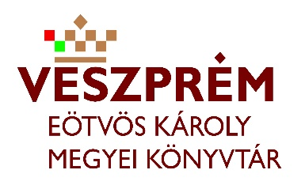
BESZÁMOLÓ
A Magyar Kultúra Napja című KSZR rendezvényről

A rendezvény helyszíne:8243,Balatonakali , Petőfi u. 2., Művelődési Ház

Időpontja:2018 01 22.17 óra

Az előadó/közreműködő megnevezése: Könyvtáros

Résztvevők száma:
14 év alatti: ……………… fő
14 év feletti: ………13……… fő Összesen: ………13……… fő

A rendezvény rövid leírása, bemutatása:
A Magyar Kultúra napi megemlékezésen az idén húsz éve elhunyt Wass Albert író, költő előtt róttuk le tiszteletünket. A megemlékezést rendhagyó módon nem a könyvtárban, hanem a helyi Levendula Nyugdíjasklub meghívására a Művelődési Házban tartottuk.
A jelenlévők megismerkedtek az író életével, munkásságával, majd részletek hangzottak el műveiből. A körünkben megjelent Hudák Józsefné, Éva néni megosztotta velünk személyes tapasztalatait, pár éve ugyanis egy Erdélyi kirándulás alkalmával felkeresték az író szülőfaluját.
Éva néni hozott magával egy CD lemezt is, amiről meghallgattuk a költő előadásában egy saját versét.
Az est további részében megemlékeztünk még Cseh Tamás munkásságáról is.

A program a Balatonakali Könyvtári, Információs és Közösségi Hely szervezésében, a Könyvtárellátási Szolgáltatási Rendszer keretében, az Eötvös Károly Megyei Könyvtár támogatásával valósult meg.

Dátum: Balatonakali, 2018.01.23.

Mellékletek:
- 2 db fénykép
___________________________
Aláírás
Név:Kovács Ágnes

